INLEIDING
De Bijbel verklaart dat "allen gezondigd hebben en tekortschieten aan de glorie van God" (Rom. 3:23). Het stelt ook dat we onze zonde niet kunnen vermijden of wegnemen (Jer. 13:23; 2:22).
Maar God is bereid onze zonden te vergeven. Geen enkele zonde is zo groot of zo verschrikkelijk dat God niet bereid is haar te vergeven (Jesaja 1:18). Er is maar één voorwaarde: berouw.
- BEROUW:
  - Berouw uitstellen — zondag.
“Maar Jezus antwoordde en zei tegen haar: “Martha, Martha, je maakt je zorgen en bent ongerust over veel dingen” (Lukas 10:41)
    - In het huis van Lazarus sprak Jezus over belangrijke zaken, essentieel voor onze verlossing. Maar Martha luisterde niet. Ze had geen tijd. Er was zoveel te doen! (Lukas 10:40-41).
    - Dit gebeurt ons ook. Wanneer we hebben gezondigd en de Heilige Geest roept ons tot bekering, vult Satan ons met activiteit, zorgen of andere afleiding die ons verhinderen om na te denken over onze zondige situatie en vergiffenis te zoeken.
    - Maar God geeft niet op. Hij blijft volharden in zijn roep (Ezech. 33:11). Hij vergelijkt onze zonden met vuile gewaden (Jes. 64:6). Hij biedt een ruil aan: onze vuile gewaden voor Zijn schone gewaden (Zach. 3:4), gewaden gewassen in het bloed van Jezus (Openbaring 7:14).
  - Waar berouw — maandag.
“Kom, laten we terugkeren naar de HEERE, want Hij heeft verscheurd en nu zal Hij ons genezen, Hij heeft geslagen, en nu zal Hij ons verbinden.” (Hosea 6:1)
    - Wat is berouw? Wat is het verschil tussen waar berouw en geveinsd berouw? (2 Kor. 7:10)
    - Wanneer een zonde directe en ongewenste gevolgen heeft, ontstaat spijt. Het is jammer, want wat we deden liep niet goed af. Als er geen negatieve gevolgen waren geweest, zouden we geen verdriet voelen over onze daden. Dit is GEEN waar berouw).
    - Wanneer het feit dat we gezondigd hebben ons verdrietig maakt, en een diep verlangen opwekt om vergeven te worden (of er nu negatieve gevolgen zijn geweest of niet), worden we geconfronteerd met waar berouw).
    - Wanneer we zondigen, heeft de Heilige Geest ons "aan stukken verscheurd" en ons "verwond" met een diep gevoel van verdriet. Als we met ware bekering reageren, geneest God ons en vergeeft Hij onze zonden (Hosea 6:1).
  - De oproep tot berouw — dinsdag.
“Heb daarom berouw en bekeer je, opdat jullie zonden uitgewist mogen worden en er tijden van rust mogen komen voor het aangezicht van de HEERE.” (Handelingen 3:19)
    - Johannes de Doper en Jezus begonnen hun bediening met dezelfde boodschap: "Bekeer je" (Matt. 3:1-2; 4:17).
    - Waarom is berouw belangrijk? Want zonder dat is er geen vergeving van zonden (Hand. 2:38; 3:19). Hoe vindt dit proces plaats?
      - Vanwege Zijn goedheid roept God ons tot bekering (Rom. 2:4)
      - Wij beantwoorden Zijn roep
        - Met oprechte droefheid om het onrecht dat is begaan
        - Met de eerlijke beslissing om de zonde op te geven
      - God vergeeft onze zonden door het bloed dat Jezus aan het kruis heeft vergoten(Kol. 1:13-14)
    - Let op dat berouw en vergeving ons altijd tot een reformatie moeten leiden; tot een verandering van houding die ons doet stoppen met zondigen (Joh. 5:14).
- VERGEVING:
  - De genade van vergeving — woensdag.
“Omwille van Uw Naam, HEER, vergeef mijn ongerechtigheid, ook al is die groot” (Psalm 25:11)
    - Er is niets dat God dwingt om ons te vergeven. Er is niets wat we kunnen doen om die vergeving te verdienen. God schenkt ons vergeving door genade; door Zijn oneindige liefde. Hij vergeeft omdat Hij "goed is, en bereid te vergeven, en overvloedig aan barmhartigheid" (Psalm 86:5; zie Exodus 34:6-7).
    - Zijn liefde bracht Hem ertoe Zich aan het kruis over te geven en de schuld van zonde te betalen die wij niet kunnen betalen (Efeze 2:4-5).
    - Wanneer we onze zonden naar de voet van het kruis brengen, bevrijdt Jezus ons van de last die ons neerdrukt (Hebr. 12:1-2).
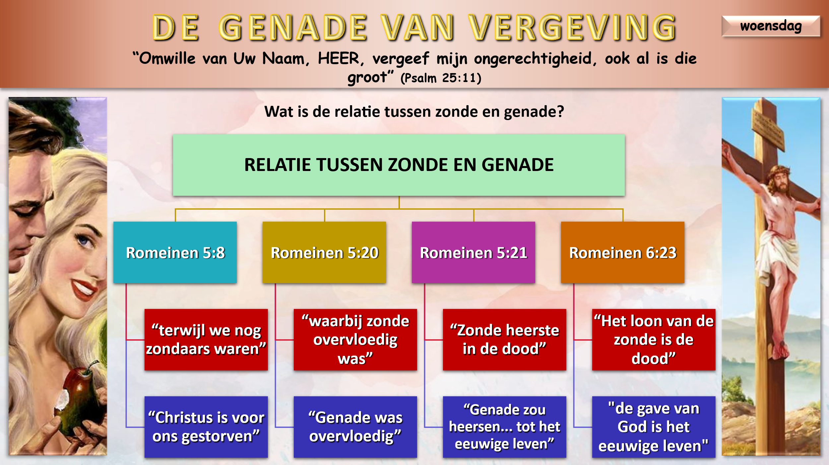
  - Kleding van vergeving — donderdag.
“Hij zei tegen hem: ‘Mijn kameraad, hoe ben je hier binnengekomen, terwijl je geen feestelijke kleren voor het bruiloftsfeest aan hebt?’.” (Mattheüs 22:12)
    - De Kerk van God—en dus elk van haar leden—is gekleed in "fijn linnen, schoon en helder" en "zonder vlekken of rimpels of iets dergelijks" (Openb. 19:8; Efeze 5:27).
    - Dit fijne linnen is een symbool van "de rechtvaardige daden van de heiligen" (Openb. 19:8b). Maar deze rechtvaardigheid is niet van henzelf; het is hen door Christus gegeven (Openb. 7:14).
    - Toen Adam en Eva zondigden, bedekten zij hun naaktheid met hun eigen werken. Maar zij beschouwden zichzelf nog steeds als naakt voor God (Gen. 3:7-10). De kleding die God gaf was een symbool van het "trouwkleed" dat Christus ons geeft: Zijn volmaakte gerechtigheid die onze zonden uitwist (Gen. 3:21; Ps. 51:7-10).
    - Niemand zal zonder dat kleed naar de hemel gaan (Matt. 22:1-14).

Wie een kind van God wil worden, moet de waarheid ontvangen dat berouw en vergeving verkregen moeten worden door niets minder dan de verzoening van Christus. Hiervan verzekerd moet de zondaar een inspanning leveren in harmonie met het werk dat voor hem is verricht, en met onvermoeide smee Ykbede moet hij de troon van genade smeken, zodat de herstellende kracht van God in zijn ziel mag komen. Christus vergeeft niemand behalve de berouwvolle zondaar, maar wie Hij vergeeft, maakt Hij eerst berouwvol. De voorziening is voltooid, en de eeuwige gerechtigheid van Christus wordt aan elke gelovige ziel toegerekend. Het kostbare, vlekkeloze gewaad, geweven met het weefgetouw van de hemel, is voorzien voor de berouwvolle, gelovige zondaar.” ELLEN G. WHITE (SELECTED MESSAGES, deel 1, pag. 393)

